**苏通练习精品卷2024届高三生物周练（十一）**

**班级：_____________ 姓名：_____________ 学号：_________**

**一、单项选择题： 共 14题，每题 2分， 共28分。每题只有一个选项最符合题意。**

1. 科研人员在多种细胞中发现了一种RNA上连接糖分子的“糖RNA”。下列有关糖RNA、糖蛋白、糖脂分子的叙述，正确的是 （ ）

A. 都含有C、H、O、N、S元素 B. 都是以单糖为单体的生物大分子

C. 都携带并传递细胞中的遗传信息 D. 细胞内糖RNA的合成需要酶的催化

2. 线粒体在代谢中会产生H2O2、含氧自由基等活性氧，大量活性氧会导致线粒体膜结构损伤，并产生更多活性氧。下列叙述错误的是 （ ）

A. H2O2能被细胞内的过氧化氢酶催化分解 B. 含氧自由基不会损害细胞中的DNA

C. 大量活性氧的产生会导致有氧呼吸的第三阶段受阻

D. 大量活性氧的产生可能是导致细胞衰老的原因之一

3. 图是小肠上皮细胞运输葡萄糖的过程。其中GLUT2是细胞膜上的葡萄糖载体，Na+/K+ATPase是钠-钾ATP水解酶。下列有关叙述正确的是 （ ）

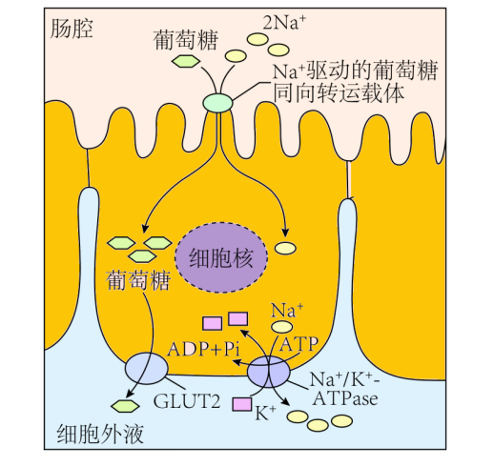

A. 葡萄糖载体和Na+/K+ATPase功能不同的根本原因是基因的选择性表达

B. 葡萄糖进出小肠上皮细胞的运输方式分别是主动运输和协助扩散

C. 小肠上皮细胞直接生活的内环境是肠腔液和组织液

D. Na+以主动运输的方式出小肠上皮细胞时能量来自K+电化学势能和ATP的水解

4. 癫痫是一种神经系统疾病，与谷氨酸（脑中主要的兴奋性递质）代谢异常有关。癫痫发病时，患者脑内谷氨酸浓度升高且在发作后长时间内保持高水平。谷氨酸在脑内的代谢过程如图。下列叙述错误的是 （　　）

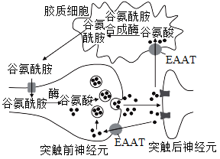

A.突触前神经元兴奋引发突触小体通过胞吐释放谷氨酸

B. EAAT功能过强是导致癫痫的重要因素

C. 突触前神经元和胶质细胞均可回收谷氨酸

D.谷氨酸与突触后神经元上受体结合使Na+通过通道蛋白大量内流

5. 利用甲基化酶、去甲基化酶和基因编辑技术，改变了小鼠生殖细胞的“基因组印记”，使其“变性”。我国科研人员将一个极体注入修饰后的次级卵母细胞后（类似受精作用），最终创造出“孤雌生殖”的小鼠。实验过程如下图所示。下列叙述正确的是（ ）

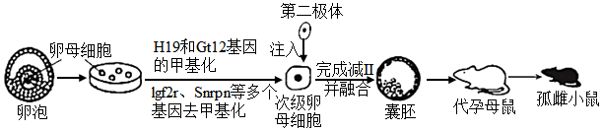

A. 体外培养卵母细胞时，为防止污染需将培养皿密闭培养在二氧化碳培养箱中

B. 胚胎移植前，需对供体和受体进行免疫检查，避免发生免疫排斥反应

C. 甲基化会关闭基因的活性，对某些基因进行去甲基化后该基因可正常表达

D. “孤雌小鼠”的诞生过程没有精子参与，其基因型与提供卵母细胞的雌鼠相同

6. 黑藻是一种叶片薄且叶绿体较大的水生植物，分布广泛、易于取材，可用作生物学实验材料。下列有关叙述错误的是（ ）

A. 黑藻叶片可用作观察叶绿体的材料

B. 黑藻成熟叶片可用作观察质壁分离和复原的材料

C. 黑藻是一种单细胞藻类，制作临时装片时不需切片

D. 黑藻成熟叶片不可用作观察植物细胞有丝分裂的材料

7. 图甲中a、b．c、d表示洋葱根尖的不同区域，图乙为洋葱根尖细胞有丝分裂的显微照片。下列说法错误的是（ ）

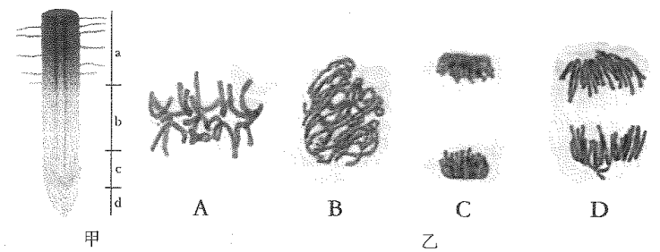

A. 观察根尖有丝分裂时应该选择c区细胞，可以使用甲紫溶液对染色体染色

B. 乙图中有丝分裂过程的排序应为B→A→D→C，A期为观察染色体最佳时期

C. 乙图中核DNA、染色体，染色单体三者数量比为2:1:2的时期有A、B细胞

D. 观察细胞质壁分离时不可选用a区细胞，因为该区细胞中没有紫色大液泡

8. 同域共存是指一些生物生存在同一区域，由于竞争关系而导致对环境的需求发生错位的现象。譬如共同生活在加勒比海地区岛屿上的两种安乐蜥，通过摄取食物的不同方式实现了同域共存。下列不属于同域共存机制的是（　　）

A. 雪兔会选择与猞猁不同区域活动 B. 红尾鸲喜欢在缓坡活动，而鹟更喜欢选择陡坡

C. 田鼠与鼢鼠在不同时间出来觅食

D. 不同温度喜好的蜥蜴，选择不同阳光照射度的灌木栖息

9. 血液中的CO2能透过“血-脑脊液屏障”进入脑脊液，与水结合生成碳酸后解离出H+，H+刺激位于延髓的化学感受器，引起呼吸中枢兴奋，使呼吸运动加深加快。下列叙述错误的是（ ）

A. CO2作为细胞外液的成分，可参与血浆pH的调节

B. 哺乳动物细胞有氧呼吸产生的CO2中的O来自于葡萄糖和H2O

C. CO2刺激呼吸运动加深加快的过程依赖完整的反射弧

D. 血浆中的碳酸属于内环境的组成成分，脑脊液不属于内环境的组成成分

10. A、B、C、D四种抗生素均可治疗金黄色葡萄球菌(Sau) 引起的肺炎，为选出最佳疗效的抗生素，研究者将分别含等剂量抗生素的四张大小相同的滤纸片a、b、c、d置于Sau均匀分布的平板培养基上，在适宜条件下培养48 h，结果如图。下列叙述错误的是（ ）

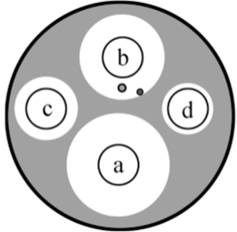

A. 实验中一般采用干热灭菌的方法对培养皿进行灭菌处理

B. 四种抗生素中，抗生素A治疗Sau感染引起的肺炎效果最好

C. 滤纸片b周围抑菌圈中出现的菌落，离抑菌圈越远抗药性越强

D. 接种涂布后的培养皿倒置于37℃的恒温箱中培养

11. 趋同进化是指源自不同祖先的生物，由于相似的生活方式，整体或部分形态结构向着同一方向改变。新研究表明，通过比较解剖学而不是分子水平上的基因序列来确定生物进化关系的做法，严重误导了几个世纪以来的物种分类工作。下列有关说法错误的是 （　　）

A. 趋同进化不等于物种之间的协同进化，协同进化产生了生物多样性

B. 达尔文的共同由来学说不能单独解释生物趋同进化的现象

C. 趋同进化产生新物种的过程需要经过可遗传变异、自然选择和隔离

D. 目前来看，细胞和分子水平的证据是研究生物进化最直接、最重要的证据

12. 某动物的性染色体组成为ZW型，该种群中出现一种显性突变体，为确定该突变基因的位置，进行了一系列杂交实验。下列杂交组合及结论正确的是 （ ）

A.纯合突变体（♂）X纯合正常个体（♀）→F1全为突变体，则基因只能位于Z染色体上

B.纯合突变体（♂）X纯合正常个体（♀）→F1全为突变体，则基因只能位于常染色体上

C.纯合突变体（♀）×纯合正常个体（♂）→F1中雄性全为突变体，雌性全为正常个体，则基因只能位于Z染色体上

D.纯合突变体（♀）×纯合正常个体（♂）→F1中突变体：正常体=1：1，则基因只能位于常染色体上

13. 图表示某湖泊生态系统的部分能量流动示意图，其中数值表示该营养级生物同化的能量，单位为kJ/(m2·a)。下列相关叙述正确的是（ ）

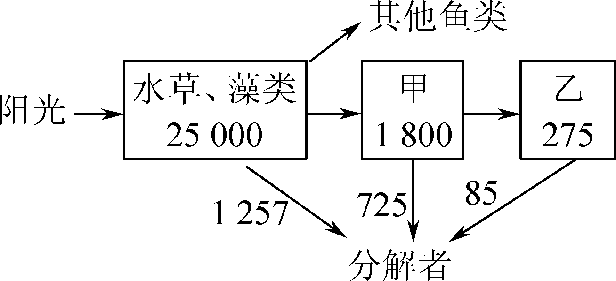

A. 能量由第一营养级到第二营养级的传递效率为7.2%

B. 甲用于自身生长发育和繁殖的能量为1 075 kJ/(m2·a)

C. 乙粪便中的能量属于甲流入分解者的能量

D. 分解者属于第二、第三和第四营养级

14. 在黑暗中生长的植物幼苗通常表现为黄叶，称为黄化苗。光照影响幼苗叶色的分子机制如图所示。下列叙述错误的是（ ）

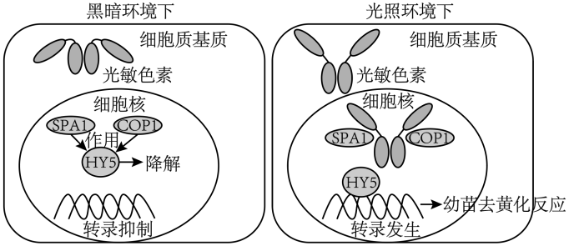

A. 光敏色素分布在植物的各个部位，其中在分生组织细胞内含量较高

B. 光敏色素接受光信号后，其空间结构会发生变化，影响特定基因的表达

C. 光照环境下，进入细胞核的光敏色素抑制HY5降解，使幼苗发生去黄化反应

D. 黑暗条件可能抑制了细胞分裂素的降解，导致叶绿素合成量减少形成黄化苗

**二、多项选择题：共4题，每题3分， 共 12分。每题有不止一个选项符合题意。每题全选对者得3分，选对但不全的得1分，错选或不答的得0分。**

15. 图为线粒体结构及功能示意图，下列叙述正确是　　（ ）

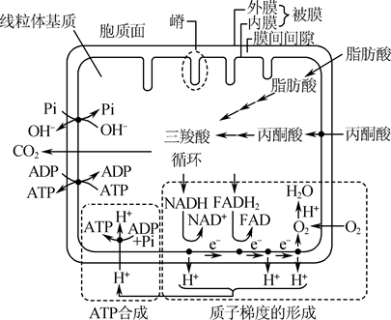

A. 在线粒体基质葡萄糖分解产生丙酮酸

B. 线粒体中生成的ATP向细胞质基质运送，需要与细胞质基质中的ADP进行交换

C. 三羧酸循环只能以丙酮酸为分解底物，产生的CO2以自由扩散的方式释放

D. NADH和FADH2分解产生的e－在线粒体内膜上经电子传递链最终传递给O2

16. 某家系既有甲遗传病患者（相关基因用A和a表示），也有乙遗传病患者（相关基因用B和b表示），已知两病的相关基因都不位于X和Y的同源区段上。利用两种基因探针对各成员的乙病基因（B和b）进行核酸分子杂交，杂交结果如下表所示。下列叙述错误的是（　　）

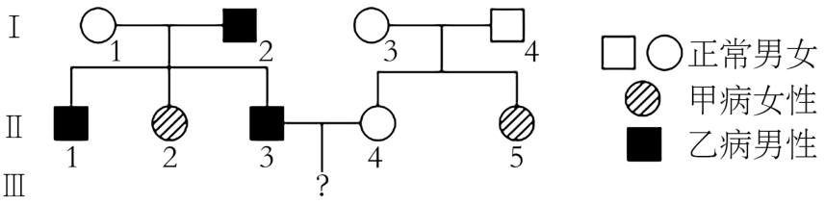

|  |  |  |  |  |  |  |  |  |  |
| --- | --- | --- | --- | --- | --- | --- | --- | --- | --- |
| 检测结果 | Ⅰ-1 | Ⅰ-2 | Ⅰ-3 | Ⅰ-4 | Ⅱ-1 | Ⅱ-2 | Ⅱ-3 | Ⅱ-4 | Ⅱ-5 |
| 基因探针1 | ＋ | - | ＋ | ＋ | - | ＋ | - | ＋ | ＋ |
| 基因探针2 | ＋ | ＋ | ＋ | ＋ | ＋ | ＋ | ＋ | ＋ | ＋ |

（注：＋代表有相关基因，-代表没有相关基因）

A. 甲病为常染色体隐性遗传病，Ⅱ-3和Ⅱ-4均携带甲病致病基因的概率为4/9

B. 乙病可能为X染色体显性遗传病或伴Y染色体遗传病

C. 基因探针1用于检测B基因，基因探针2用于检测b基因

D. Ⅱ-3与Ⅱ-4的后代只患一种病的概率为11/18

17. 过度紧张、焦虑等刺激引起的生理调节机制如下图所示。研究发现，NE主要通过过程②影响MeSC，过程①作用很小。下列有关叙述正确的有 （ ）

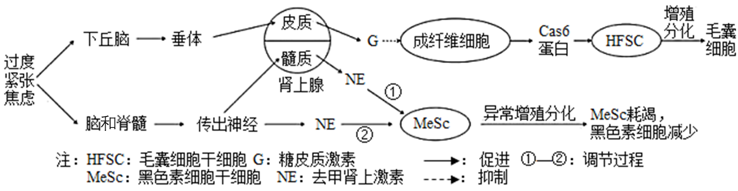

A. 过度紧张、焦虑等刺激引起G的分泌属于分级调节，存在负反馈调节机制

B. 过程②与过程①效果不同的原因可能有NE的浓度、NE起作用所需的时间不同等

C. 由过程②得知，脑和脊髓不仅具有神经细胞的功能，还具有内分泌细胞的功能

D. 过度紧张、焦虑会导致毛囊细胞减少引起脱发以及黑色素细胞减少出现白发

18. 为了推进乡村振兴，江苏科技人员在某村引进赤松茸，推广“稻菇轮作”露地栽培模式，如下图所示，相关叙述正确的是（ ）

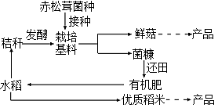

A. 当地农田生态系统中引进的赤松茸，是该系统中的生产者之一

B. 该模式沿袭了“无废弃农业”的传统，菌糠和秸秆由废弃物变为了生产原料

C. 该模式充分利用了水稻秸秆中的能量，提高了能量传递效率

D. 该模式既让土地休养生息，又增加了生态效益和经济效益

19. 安巴韦单抗/罗米司韦单抗注射液是我国首个全人源抗新冠病毒特效药，下图是一种制备抗新冠病毒全人源单克隆抗体的主要技术流程。相关叙述正确的是 （ ）

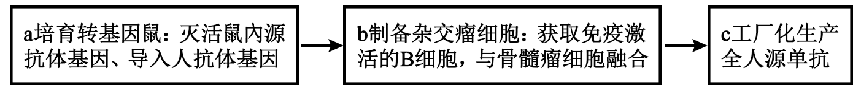

A. 过程a中，需要使用限制酶和DNA连接酶构建基因表达载体

B. 过程b中，常用选择培养基筛选能产生特定抗体的杂交瘤细胞

C. 过程c中，需要提供葡萄糖等营养物质、O2和CO2等气体

D. 使用全人源单抗治疗新冠可以大大降低异源抗体对人体的副作用

**三、非选择题：共5题， 共60分。除特别说明外，每空1分。**

20. 下图1表示酵母菌细胞内细胞呼吸相关物质代谢过程，请回答以下问题：

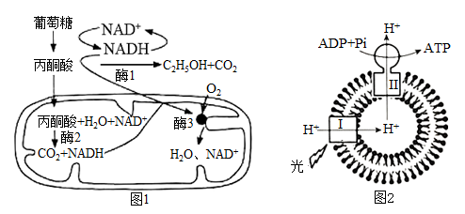

（1）由图可知，酵母菌细胞内丙酮酸可在________________和___________________（填场所）被消耗。

（2）酵母菌在O2充足时几乎不产生酒精，有人认为是因为O2的存在会抑制图1中酶I的活性而导致无酒精产生，为验证该假说，实验小组将酵母菌破碎后高速离心，取_____________（填“含线粒体的沉淀物”或“上清液”）均分为甲、乙两组，向甲、乙两支试管加入等量的葡萄糖溶液，立即再向甲试管中通入O2，一段时间后，分别向甲、乙两试管中滴加等量的酸性的重铬酸钾溶液进行检测。按照上述实验过程，如果观察到甲试管___________________，乙试管______________________（填甲乙试管颜色变化），说明（2）中假说成立。

（3）为了研究酵母菌细胞中ATP合成过程中能量转换机制，科学家利用提纯的大豆磷脂、某种细菌膜蛋白（1）和牛细胞中的ATP合成酶（Ⅱ）构建ATP体外合成体系，如图2所示。ATP的结构简式是____________________________，科学家利用该人工体系模拟酵母菌细胞中_______________________________（填场所）合成ATP的能量转换过程。

（4）科学家利用上述人工体系进行了相关实验，如下表。

|  |  |  |  |  |  |  |
| --- | --- | --- | --- | --- | --- | --- |
| 组别 | 人工体系 | | | H+通过I的转运 | H+通过Ⅱ的转运 | ATP |
| 大豆磷脂构成的囊泡 | Ⅰ | Ⅱ |
| 1 | ＋ | ＋ | ＋ | 有 | 有 | 产生 |
| 2 | ＋ | － | ＋ | 无 | 无 | 不产生 |
| 3 | ＋ | ＋ | － | 有 | 无 | 不产生 |

注：“＋”“－”分别表示人工体系中分组的“有”“无”。

①比较第1组和第2组的结果可知，1可以转运H+进入囊泡。进一步研究发现，第1组囊泡内pH比囊泡外低1．8，说明囊泡内的H+浓度__________（填“高于”或“等于”或“低于”）囊泡外。

②比较第1组和第3组的结果可知，伴随H+通过__________（填“I”或“Ⅱ”）向囊泡外转运的过程，ADP和Pi合成ATP。

③上述实验表明，如果利用人工体系模拟叶绿体产生ATP，能量转换过程是：__________→H+电化学势能→ATP中的化学能。

21. 针灸是我国传承千年、特有的治疗疾病的手段。我国科研工作者发表在《自然》杂志首次通过小鼠模型，阐明了针灸治疗疾病的神经生物学机制：I、低强度电针刺小鼠后肢的“足三里（ST36）”穴位，可激活迷走神经—肾上腺轴，发挥抗炎作用；II、LPS是一种细菌毒素，当其进入动物血液后，会刺激肠巨噬细胞释放TNF-α（肿瘤坏死因子）、IL-6（白细胞介素6）等炎症因子，引起炎症反应。具体过程如图1所示，请结合有关知识回答下列问题：

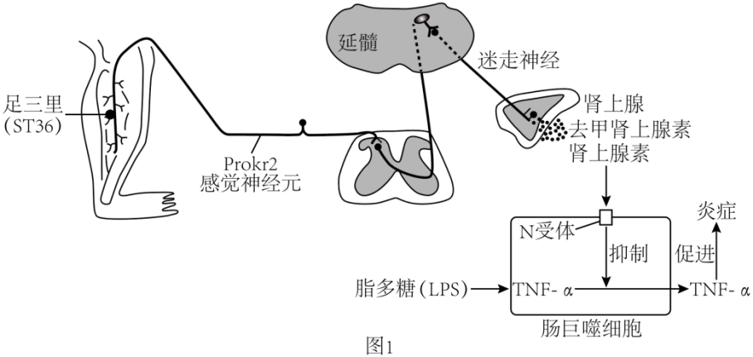

（1）从免疫学的角度分析，LPS相当于____________（填①“抗原”/②“抗体”），巨噬细胞属于____________（填①“免疫细胞”②“淋巴细胞”）。

（2）针灸或低强度电针刺激足三里穴位都能引起肾上腺分泌的去甲肾上腺素、肾上腺素增加，该过程属于（ ）

A. 神经调节 B. 体液调节 C. 神经—体液调节 D. 激素调节

（3）迷走神经是从脑干发出的参与调节内脏活动的神经，其属于____________（①中枢/②外周）神经系统。低强度电针刺激激活迷走神经—肾上腺抗炎通路起到抗炎作用，是通过Prokr2神经元进行传导的，据图1写出该调节过程涉及的途径：________________________

______________________________________________________________________。

（4）已知细胞外Ca2+对Na+存在“膜屏障作用”，即钙离子在膜上形成屏障，使钠离子内流减少。请结合图1分析，临床上患者血钙含量偏高，针灸抗炎疗效甚微的原因是_____________  
________________________________________________________________________。

（5）图2中甲、乙分别为利用细针和粗针进行针灸治疗时，针刺部位附近神经末梢的电位变化。细针治疗_______________（填①“引起”②“未引起”）动作电位，判断依据是______________________________________________________________________________。乙图曲线上升到b点过程中，Na+通道打开导致Na+大量内流，此时K+通道_______________（填①全部关闭/②全部开放/③部分开放）。

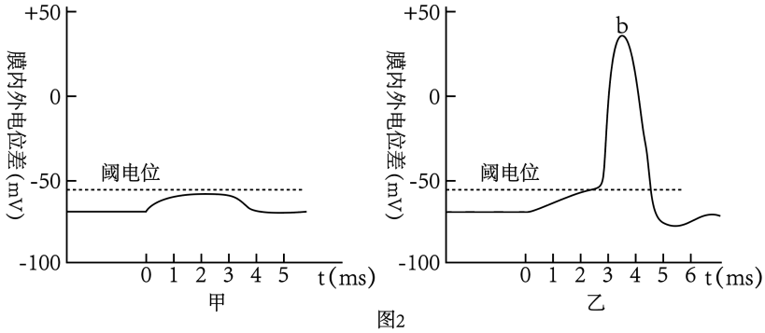

（6）研究人员利用同等强度的电针刺激位于小鼠腹部的天枢穴，并没有引起相同的抗炎反应，原因是_____________________________________________，这也为针灸抗炎需要刺激特定穴位才有效提供了解释。

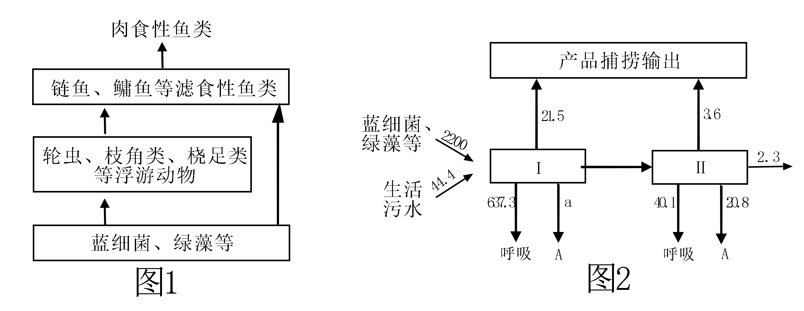22. 2022年我国成功举办了《湿地公约》第十四届缔约方大会，向世界展示了我国生态文明建设的成果。人类生产生活同湿地有着密切联系，但目前一些河流、湖泊等仍然面临严峻的生态问题。请回答下列问题。

（1）图1表示某湖泊中部分生物的食物关系，其中初级消费者包括____________________

___________________________________，鲢鱼、鳙鱼等滤食性鱼类与轮虫、枝角类等浮游动物之间的种间关系包括_________________________。

（2）图2表示该湖泊中部分营养关系（图中的数值表示能量的相对值），其中A表示的能量去向是_______________________，a的数值是____________________，能量在I、II两个营养级间的传递效率约为___________________（保留整数）。

（3）水体富营养化会引起蓝细菌的爆发性增殖，其中微囊蓝细菌会分泌毒素，一段时间后图1中____________________体内的毒素浓度将最高，会引起一系列生态问题。生态学家提出“投放一定数量的肉食性鱼类”的经典治理方案，该方案可抑制蓝细菌数量增长的机理是_____________________________________________________________________________。

（4）为了提高经典治理蓝细菌方案的效果，科学家又提出第二种方案：“投放一定数量的滤食性鱼类”。图3表示在放养一定数量鲢鱼后的相关实验结果（用高氮、低氮模拟水体污染程度）。

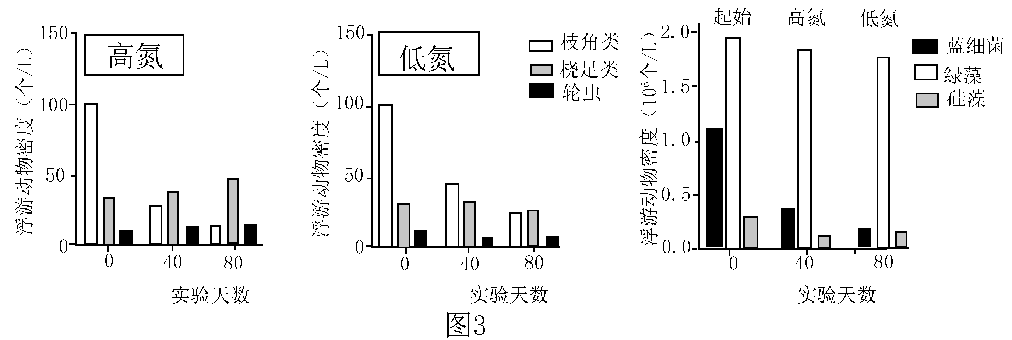

①高氮实验条件下，优势物种发生了改变，改变情况是_____________________________，造成该变化的原因可能是________________________________________。

②根据实验数据分析，放养一定数量的鲢鱼在_____________________条件下对经典治理方案促进作用更明显。

1. 除了以鱼治藻外，请利用生物的种间关系，提出其他合理的治理建议：

_____________________________________________________________________。

1. 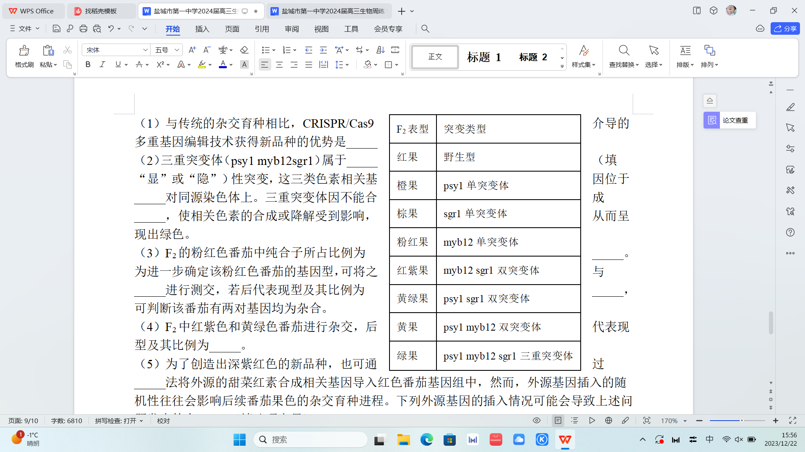二倍体野生纯合红果番茄中控制三类色素代谢的关键基因为番茄红素合成酶基因PSY1、类黄酮合成调控基因MYB12和叶绿素降解酶基因SGR1，这三对基因独立遗传。科研人员利用CRISPR/Cas9多重基因编辑技术靶向敲除获得纯合的三重突变体（psy1 myb12 sgr1），并进行相应的杂交实验，具体过程如图。请回答下列问题。

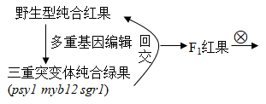

（1）与传统的杂交育种相比，CRISPR/Cas9介导的多重基因编辑技术获得新品种的优势是_________________________。

（2）三重突变体（psy1 myb12sgr1）属于_____（填“显”或“隐”）性突变，这三类色素相关基因位于_____对同源染色体上。三重突变体因不能合成_________________________

_____________________________________________，使相关色素的合成或降解受到影响，从而呈现出绿色。

（3）F2的粉红色番茄中纯合子所占比例为_____。为进一步确定该粉红色番茄的基因型，可将之与_____________进行测交，若后代表现型及其比例为_________________________，可判断该番茄有两对基因均为杂合。

（4）F2中红紫色和黄绿色番茄进行杂交，后代表现型及其比例为__________________________________________________________。

（5）为了创造出深紫红色的新品种，也可通过____________________法将外源的甜菜红素合成相关基因导入红色番茄基因组中，然而，外源基因插入的随机性往往会影响后续番茄果色的杂交育种进程。下列外源基因的插入情况可能会导致上述问题发生的有_____（填选项字母）。

A．外源基因插入到PSY1的内部使PSY1结构破坏

B．外源基因插入到PSY1所在染色体的邻近位置

C．外源基因插入到PSY1所在染色体的非同源染色体上

D．外源基因插入到高度甲基化的染色体位点导致外源基因沉默

24. 基因工程可以赋予生物新的性状，科研人员利用基因工程技术以期待获得具备抗旱特性的小麦。请回答下列问题：

（1）研究发现，某些植物的种子脱水数十年后复水仍能够恢复活性，原因是细胞中积累了海藻糖。科研人员拟将酵母菌的海藻糖合成酶基因（TPS）转入小麦中。下图标注了载体、TPS基因的酶切位点和预期的基因表达载体的结构，表格列举了限制酶的识别序列。

|  |  |
| --- | --- |
| 酶 | 识别序列 |
| BamHI | 5’GGATCC |
| SacI | 5’GAGCTC |
| HindⅢ | 5’AAGCTT |
| XbaI | 5’TCTAGA |

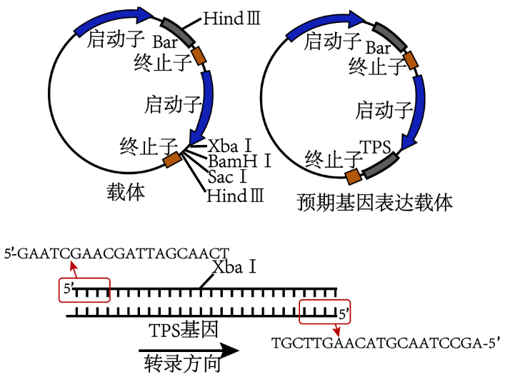

①科研人员利用PCR技术获得大量TPS基因。现将2种引物的一侧添加限制酶识别序列，这样TPS基因的PCR产物和载体用相同的限制酶切割后，可利用_______________酶将TPS基因拼接到载体的切口处，形成基因表达载体。

②从图分析，在TPS基因两侧引入的是_____________________限制酶的酶切位点。设计的引物序列为___________________________________、________________________________。

（2）图中Bar基因是抗除草剂基因。基因表达载体转入细胞后，在获得的植株叶片上涂抹除草剂，筛选出7株抗除草剂个体。Bar基因作为载体上的______________________________基因辅助筛选TPS转基因植株。

（3）现对筛选出的抗除草剂个体进行DNA水平的检测。请填写表格，完成实验设计：

|  |  |  |  |
| --- | --- | --- | --- |
| 组别 | 植株编号1-7 | 对照组1 | 对照组2 |
| 模板 | ① | 基因表达载体或TPS基因片段 | ② |
| PCR体系中其他物质 | 扩增缓冲液、水、引物、③、④ | | |
| 电泳预期结果 | ⑤ | 有条带 | 没有条带 |

①______________________________________；②_________________________________；

③______________________________________；④_________________________________；⑤________________________________________________。

（4）下图为用探针检验某一转海藻糖合成酶基因抗旱植物基因型的原理，相关基因用R和r表示。若被检植株发生A现象，不发生B、C现象，则被检植物的基因型为_________。

**苏通练习精品卷2024届高三生物周练（十一）参考答案**

1-14 DBBBC CDADC DCCD

15-19 BD BD ABD BD ACD

20.（1） ①. 细胞质基质 ②. 线粒体基质

（2） ①. 上清液 ②. 甲试管不显灰绿色（显橙色） ③. 乙试管显灰绿色（橙色变灰绿色）

（3） ①. A-P～P～P ②. 线粒体内膜

（4） ①. 高于 ②. Ⅱ ③. 光能

21.（1） ①. ① ②. ① （2）A

（3） ①. ② ②. 足三里→Prokr2神经元→延髓→迷走神经→肾上腺

（4）血钙过高使Nat内流减少，降低了神经细胞兴奋性，导致抗炎功能降低

（5） ①. ② ②. 刺激引起的膜内外电位差没有超过阈值（没有超过阈电位） ③. ③

（6）腹部不存在迷走神经-肾上腺抗炎通路Prokr2神经元

22.（1） ①. 浮游动物、滤食性鱼类 ②. 捕食和竞争

（2） ①. （流向）分解者 ②. 1518．8 ③. 3%

（3） ①. 肉食性鱼类（最高营养等级生物） ②. 肉食性鱼类捕食滤食性鱼类，导致浮游动物数量增加，可以大量捕食蓝细菌，从而抑制蓝细菌数量的增加

（4） ①. 优势物种由枝角类变成桡足类 ②. （高氮条件下）鲢鱼对枝角类的捕食较多（或“捕食压力增加”） ③. 低氮（水体污染程度较低）

（5）种植大型水生植物、使用专门寄生蓝细菌的病毒等

23.（1）定向改造生物性状，明显缩短育种年限

（2） ①. 隐 ②. 三 ③. 番茄红素合成酶、类黄酮合成调控蛋白和叶绿素降解酶

（3） ①. 1/9 ②. 三重突变体（psy1 myb12 sgrl） ③. 粉红色：红紫色：黄色：绿色=1：1：1：1

（4）棕色：红紫色：黄绿色：绿色=4：2：2：1

（5） ①. 农杆菌转化法 ②. ABCD

24.（1） ①. DNA连接 ②. BamHI、SacI ③. 5’-GGATCCGAATCGAACGATTAGCAACT 5’-GAGCTCAGCCTAACGTACAAGTTCGT

（2）标记 （3） ①. （提取的）1-7号植株DNA ②. 空质粒载体 ③. 4种脱氧核苷酸##dNTP ④. Taq酶 ⑤. 有条带

（4）RR

